 | Министерство науки и высшего образования Российской Федерации  Калужский филиал федерального государственного автономного  образовательного учреждения высшего образования  «Московский государственный технический университет имени Н.Э. Баумана (национальный исследовательский университет)»  (КФ МГТУ им. Н.Э. Баумана)

ФАКУЛЬТЕТ _ИУК «Информатика и управление»

КАФЕДРА ИУК2 «Информационные системы и сети»

ЛАБОРАТОРНАЯ РАБОТА №1

«Моделирование функционирования устройств управления»

ДИСЦИПЛИНА: «Архитектура вычислительных систем»

Выполнил: студент гр. ИУК2-62Б | ( Низовская М.Ю. )  (Подпись) (Ф.И.О.)
Проверил: | (Дементьев В.Д.)  (Подпись) (Ф.И.О.)
Дата сдачи (защиты): Результаты сдачи (защиты):
- Балльная оценка:
- Оценка:

Калуга , 2026

Цель: Сформировать практические навыки разработки микропрограммных устройств управления работы автоматизированного оборудования.
Задачи: Исследование структуры устройства управления. Составление таблицы команд и графа функционирования заданных команд. Расчет полей микрокоманды, составление карты прошивки управляющей памяти. Разработка функциональной схемы 4 микропрограммного устройства управления. Оценить эффективность работы устройства в зависимости от заданного критерия разработки.

Задание:

Вариант | Набор операций | Удлиненные  микрокоманды
9 | Q_{1,} Q₄, Q₈ (φ1 = 1) | 4(5t_{ГИ}), 22(6t _{ГИ})

№ вар | Естественный | принудительный | горизонтальный | вертикальный | с 1-м адрес. | с 2-мя адрес. | смешанное
9 |  | + | + | + |  | + | +

Ход работы:
На основании таблицы микропрограмм составим таблицу выполнения операций.
Таблица 1. Таблица выполнения операций

Операци я | Обозначени е операции | Адрес микрокоманд ы | Выполняемые микрокоманд ы | Услови е | След. команд а при ψ=1 | След. команд а при ψ=0
Сложение | Q1 | 1(1) | S1, S10 | φ1 | 13(6) | 12(5)
Запись числа в  ЗУ | Q4 | 4(2) | S3 | – | 22(10) | –
 |  | 7(3) | S4 |  | 19(9) | –
Условны й переход | Q8 | 8(4) | – | φ1 | 7(3) | 22(10)
 |  | 12(5) | S8, S15 | φ2 | 15(8) | 14(7)
 |  | 13(6) | S8, S16 | φ2 | 15(8) | 14(7)
 |  | 14(7) | S11 | – | 22(10) | –
 |  | 15(8) | S12 | – | 22(10) | –
 |  | 19(9) | S6 |  | 23(11) | –
 |  | 22(10) | S5 | – | 23(11) | –
 |  | 23(11) | S2 | – | 24(12) | –
 |  | 24(12) | S7, S0 | – | конец | –

Рисунок 1 – Граф выполнения микрокоманд.
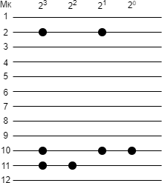

Рисунок 2 – Режим 1.
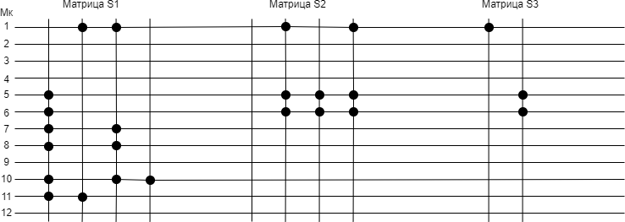
Рисунок 3 – Режим 2.

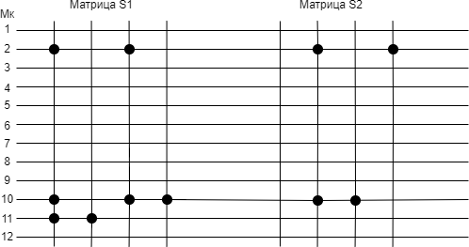
Рисунок 4 – Режим 3.
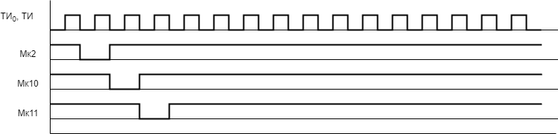
Рисунок 5 – Временная диаграмма режим 1.
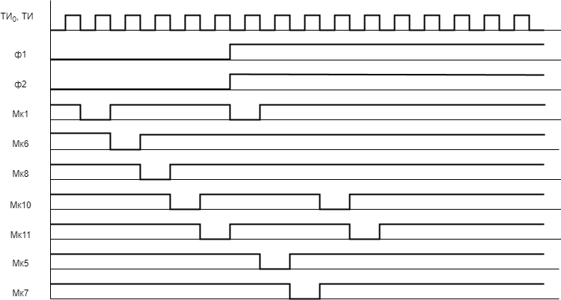
Рисунок 6 – Временная диаграмма режим 2.

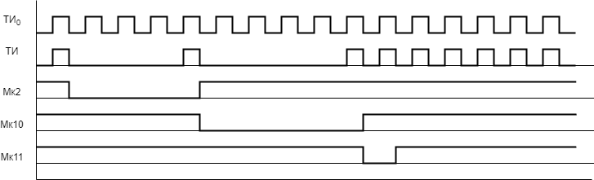
Рисунок 7 – Временная диаграмма режим 3.

Группа 1: Операции памяти/пересылки (00)
− S1, S2, S3, S4, S5, S6, S7, S11, S12

Группа 2: Операции АЛУ (01)
− S8, S10, S15, S16

Группа 3: Специальные (10)
− S0 (конец)
Таблица 2. Поле Vi

Vi | Si
00 | Операции памяти/пересылки
01 | Операции АЛУ
10 | Специальные операции

Таблица 3. Группа 00: Операции памяти/пересылки

Номер микрооперации | Код микрооперации
S1 | 000000001
S2 | 000000010
S3 | 000000100
S4 | 000001000
S5 | 000010000
S6 | 000100000
S7 | 001000000
S11 | 010000000
S12 | 100000000

Таблица 4. Группа 01: Операции АЛУ

Номер микрооперации | Код микрооперации
S8 | 0001
S10 | 0010
S15 | 0100
S16 | 1000

Таблица 5. Группа 10: Специальные операции

Номер микрооперации | Код микрооперации
S0 | 1

Таблица 6. Таблица кодирования микроопераций (смешанная, итоговая).

№ ячейки | Vl | Si | X | A0 | A1
0001 (1) | 00 | S1(0)+S12(8) = 100000001 | 01 | 0110 (6) | 0101 (5)
0010 (2) | 00 | S3(2) = 000000100 | 00 | 1010 (10) | 0000
0011 (3) | 00 | S4(3) = 000001000 | 00 | 1001 (9) | 0000
0100 (4) | 00 | 000000000 | 01 | 0011 (3) | 1010 (10)
0101 (5) | 01 | S8(0)+S15(2) = 0101 | 10 | 1000 (8) | 0111 (7)
0110 (6) | 01 | S8(0)+S16(3) = 1001 | 10 | 1000 (8) | 0111 (7)
0111 (7) | 00 | S11(7) = 10000000 | 00 | 1010 (10) | 0000
1000 (8) | 00 | S12(8) = 100000000 | 00 | 1010 (10) | 0000
1001 (9) | 00 | S6(5) = 000100000 | 00 | 1011 (11) | 0000
1010 (10) | 00 | S5(4) = 000010000 | 00 | 1011 (11) | 0000
1011 (11) | 00 | S2(1) = 000000010 | 00 | 1100 (12) | 0000
1100 (12) | 10 | S0(0) = 1 | 00 | 0000 | 0000
Расчёт объёма ПЗУ Формула: V = (X + Y) * N, где
X – длина операционной части
Y – длина адресной части
N – количество ячеек памяти
X = 2 + 9 = 11 бит (операционная часть: Vl + Si)
Y = 2 + 4 + 4 = 10 бит (адресная часть: X + A0 + A1) N = 12
V = (11 + 10) * 12 = 21 * 12 = 252 бита = 31.5 байта (округляем до 32 байт)
Элементы и их назначение:
РгК (Регистр команды) - хранит код команды (Q1, Q4, Q8)
DC (Дешифратор команд) - код команды → начальный адрес
РгАМк (Регистр адреса микрокоманды) - хранит текущий адрес в ПЗУ
ПЗУ (Память микропрограмм) - хранит 12 микрокоманд по 21 биту
РгМК (Регистр микрокоманды) - хранит и разделяет микрокоманду на поля
DC Vl (Дешифратор вертикального поля) - выбирает группу микроопераций
DC Si (Дешифратор горизонтального поля) - выбирает конкретные микрооперации
DC усл (Дешифратор условий) - формирует ψ по X, φ1, φ2
Y (Схема формирования Y) - объединяет GRP и MIC в управляющие сигналы
MX (Мультиплексор) - выбирает A0 или A1 по ψ
ОУ (Операционное устройство) - выполняет микрооперации, выдаёт φ1, φ2
Вывод: В ходе выполнения лабораторной работы были сформированы практические навыки разработки микропрограммных устройств управления работы автоматизированного оборудования.

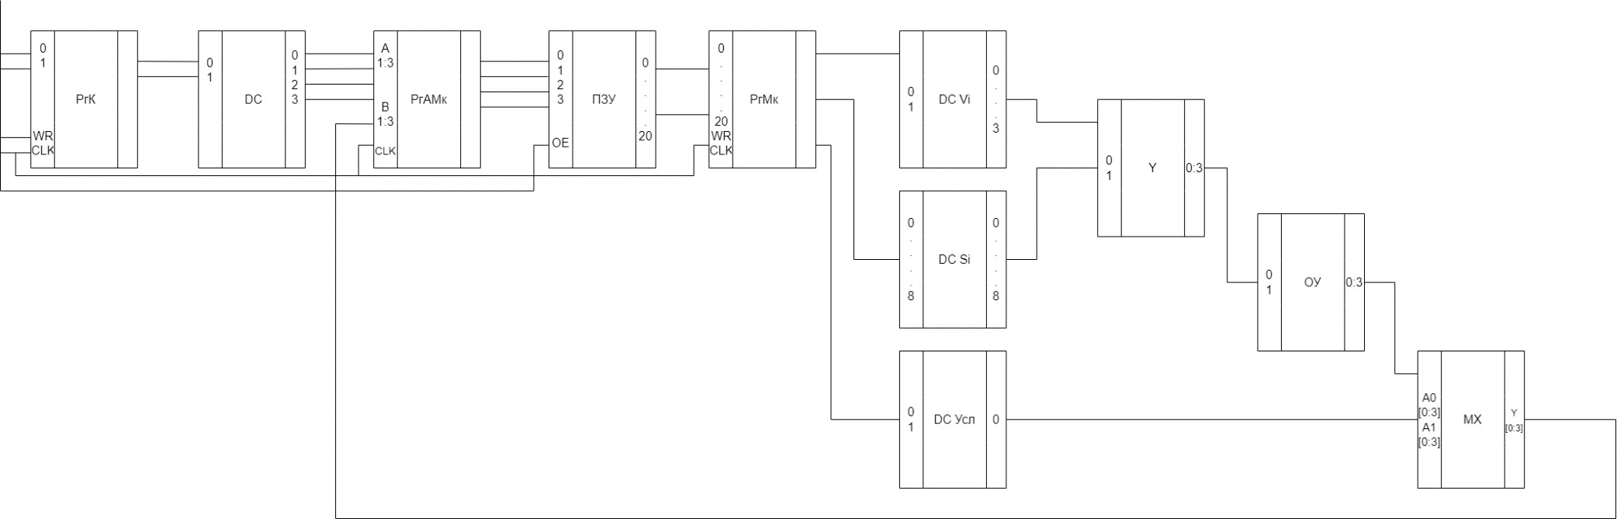
Рисунок 1 – Функциональная схема МПУУ

